БАШКОРТОСТАН РЕСПУБЛИКАhЫ  КӨЙӨРГәҘЕ РАЙОНЫ  МУНИЦИПАЛЬ РАЙОНЫНЫҢ  КИНЙәБАЙ АУЫЛЫ «Ләйсән»  БАЛАЛАР БАҠСАҺЫ МУНИЦИПАЛЬ  БЮДЖЕТ МӘКТӘПКӘСӘ  БЕЛЕМ БИРЕҮ УЧРЕЖДЕНИЕҺЫ  453354, Кинйәбай ауылы  Узак урамы,23  Тел.: (34757) 66-9-15,  e-mail kin-sad@ mail.ru | МУНИЦИПАЛЬНОЕ БЮДЖННОЕ  ДОШКОЛЬНОЕ ОБРАЗОВАТЕЛЬНОЕ  УЧРЕЖДЕНИЕ ДЕТСКИЙ САД «ЛЯЙСАН»  ДЕРЕВНИ КИНЗЯБАЕВО  МУНИЦИПАЛЬНОГО РАЙОНА  КУЮРГАЗИНСКИЙ РАЙОН  РЕСПУБЛИКА БАШКОРТОСТАН  453354, деревни Кинзябаево,  Улица Ценральная, д.23,  Тел.: (34757) 66-9-15,  e-mail: kin-sad@ mail.ru

Начальнику территориального отдела
Управления Федеральной службы
по надзору в сфере защиты прав
потребителей и благополучия человека по
РБ в городах Кумертау, Мелеузовском,
Кугарчинском, Куюргазинском,
Федоровском районах Памурзиной К.А.
Заведующей МБДОУ д/с «Ляйсан»
д.Кинзябаево муниципального района
Куюргазинский район РБ Хисамовой Р.Х.

Ответ на Предписание об устранении выявленных нарушений № 145 от 24 августа 2023 г
При анализе 5 личных медицинских книжек отсутствуют отметки:
- Хисамова Р.Х., зав. детским садом, гигиеническое обучение отмечено от 06.11.2020, при повторной явке 08.11.2022, нет отметки «Вакцинация против гриппа» в эпид. сезон 2022-2023 гг.,
- Ахметова Р.Ф., завхоз, гигиеническое обучение отмечено от 06.11.2020, при повторной явке 08.11.2022, нет отметки «Вакцинация против гриппа» в эпид. сезон 2022-2023 гг.,
- Габасова М.Р., воспитатель, гигиеническое обучение отмечено от 06.11.2020, при повторной явке 08.11.2022, нет отметки «Вакцинация против гриппа» в эпид. сезон 2022-2023 гг.,
- Губайдуллина А.Т., младший воспитатель, гигиеническое обучение отмечено от 06.11.2020, при повторной явке 08.11.2022, нет отметки «Вакцинация против гриппа» в эпид. сезон 2022-2023 гг., Нарушение ст. 35, ст.36 Федерального закона "О санитарно-эпидемиологическом благополучии населения" от 30.03.1999 N 52-ФЗ, п. 62. СанПиН 3.3686-21 «Санитарно-эпидемиологические требования по профилактике инфекционных болезней», п.1.5. СП 2.4.3648-20 «Санитарноэпидемиологические требования к организациям воспитания и обучения, отдыха и оздоровления детей и молодежи». Нарушения устранены (фото) 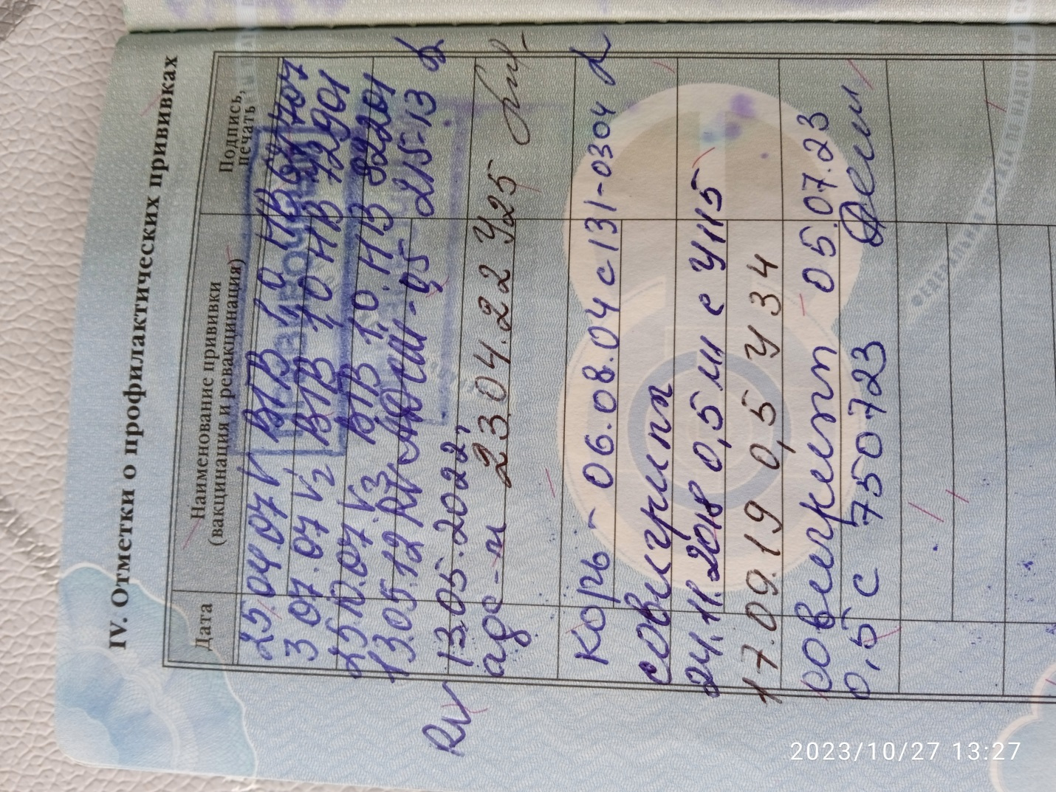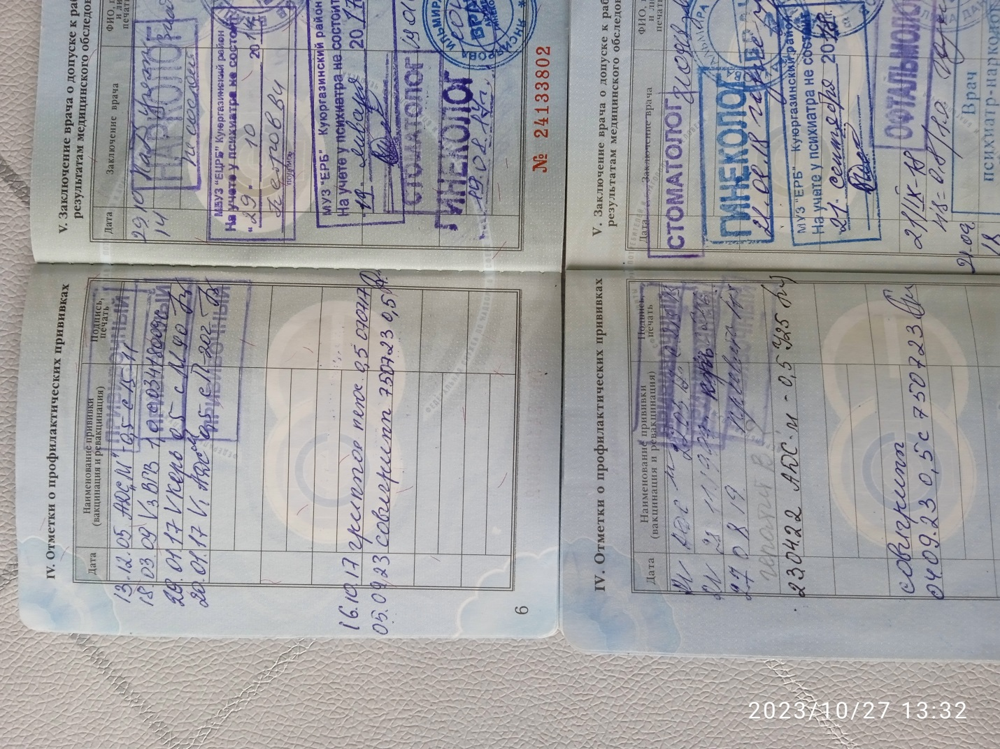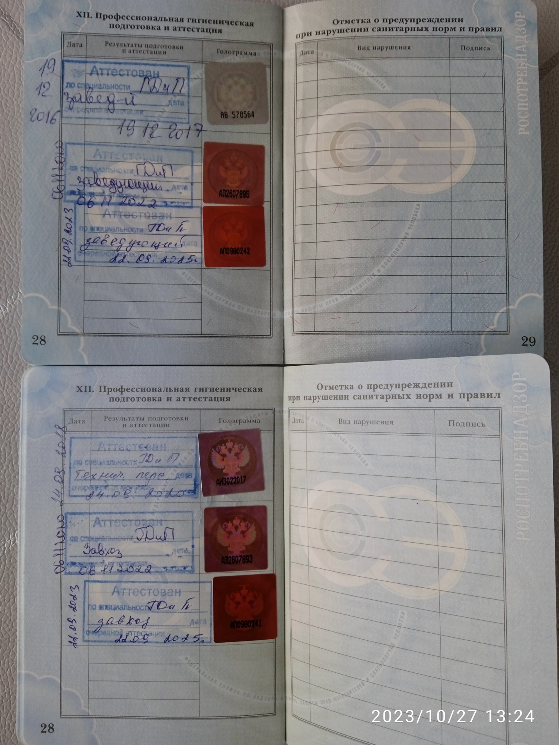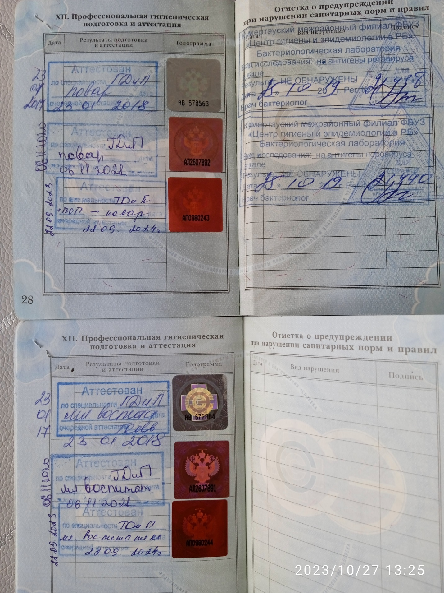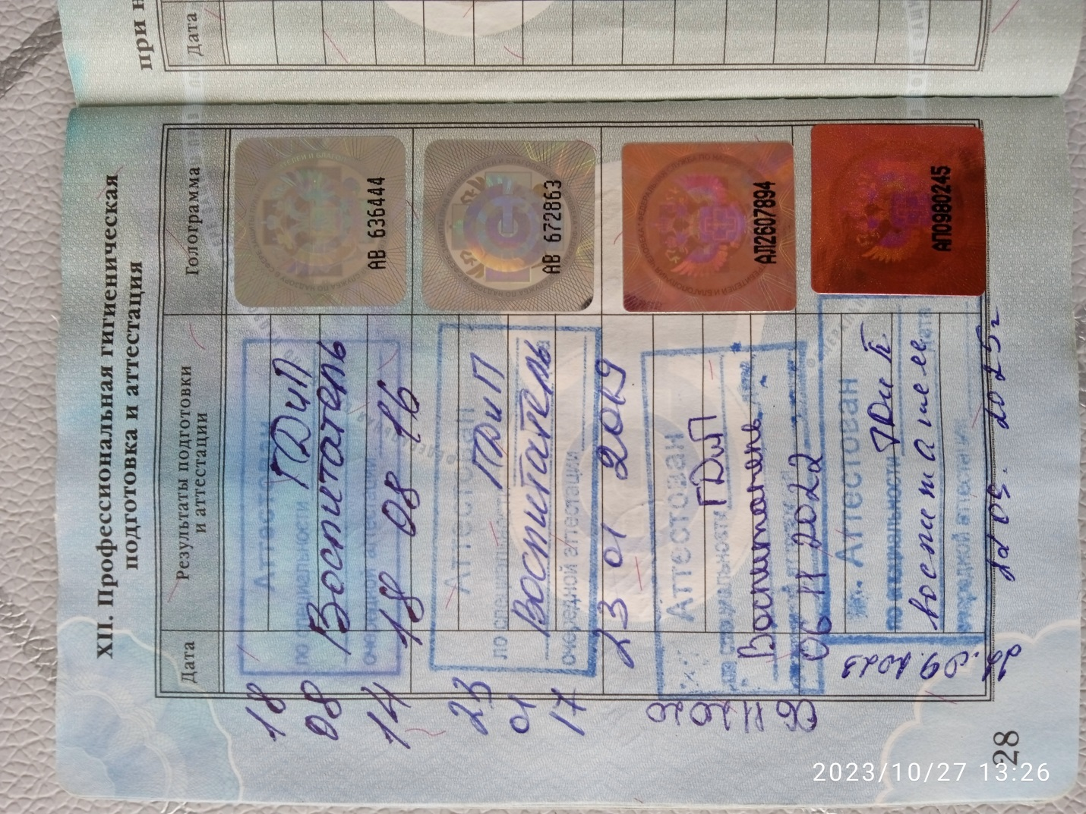
2. Полы в игровой и спальне не заделаны плинтусами. Нарушение ст. 28 Федерального закона "О санитарно-эпидемиологическом благополучии населения" от 30.03.1999 N 52-ФЗ, п.62 СП 2.4.3648- 20 «Санитарно-эпидемиологические требования к организациям воспитания и обучения, отдыха и оздоровления детей и молодежи». Нарушения устранены (фото) 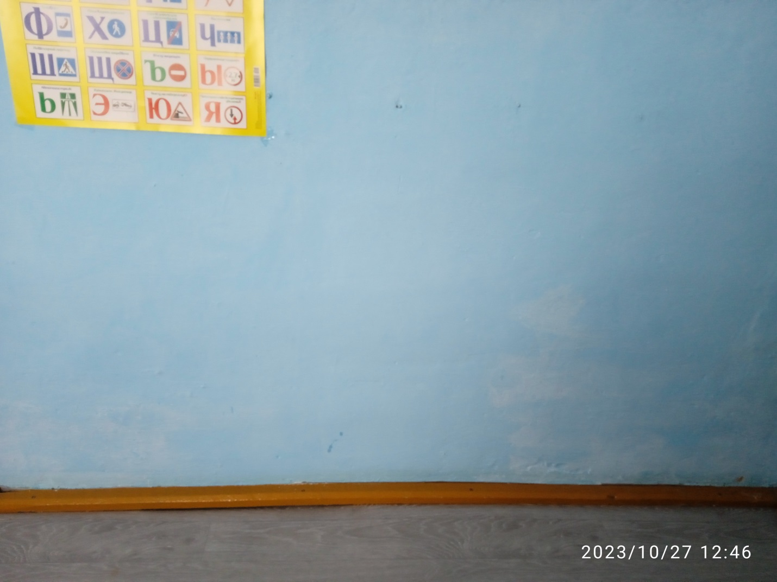
3. Потолок в игровой имеет дефект покрытия и повреждения, есть следы протеканий, не допускающий влажную обработку с применением моющих и дезинфицирующих средств. Нарушение ст. 28 Федерального закона "О санитарно-эпидемиологическом благополучии населения" от 30.03.1999 N 52-ФЗ, п. 2.5.3. СП 2.4.3648-20 «Санитарно-эпидемиологические требования к организациям воспитания и обучения, отдыха и оздоровления детей и молодежи». Нарушения устранены (фото) 
4. Не предоставлена программа производственного контроля, в том числе проведение лабораторных исследований и испытаний, за соблюдением санитарно-эпидемиологических требований и выполнением санитарно-противоэпидемических (профилактических) мероприятий детского дошкольного образовательного учреждения. Нарушение ст. 28, ст. 32 Федерального закона "О санитарно-эпидемиологическом благополучии населения" от 30.03.1999 N 52-ФЗ, п. 11. СанПиН 3.3686-21 «Санитарно-эпидемиологические требования по профилактике инфекционных болезней». Нарушения устранены (фото) 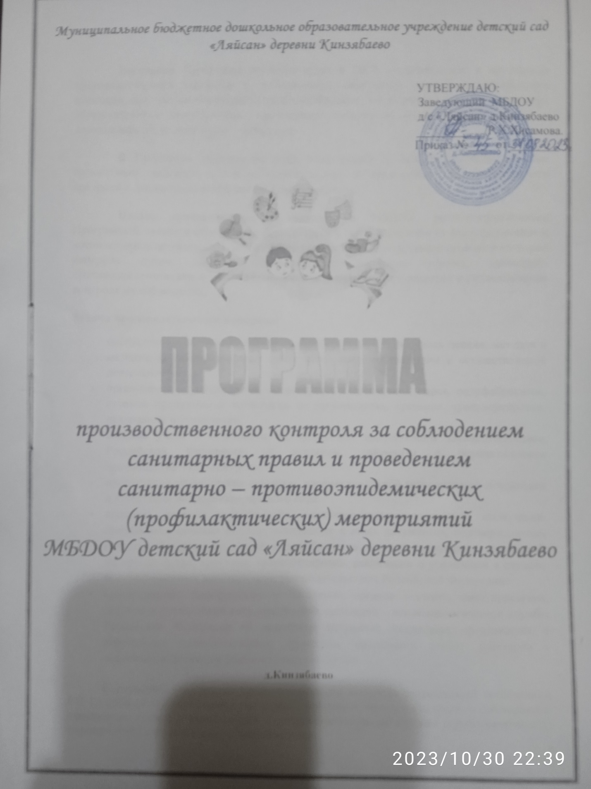
5. Для уборки ковровых покрытий отсутствует пылесос. Нарушение ст. 28 Федерального закона "О санитарно-эпидемиологическом благополучии населения" от 30.03.1999 N 52-ФЗ, п. 2.5.3. СП 2.4.3648-20 «Санитарно-эпидемиологические требования к организациям воспитания и обучения, отдыха и оздоровления детей и молодежи». Нарушение устранено, платежное поручение
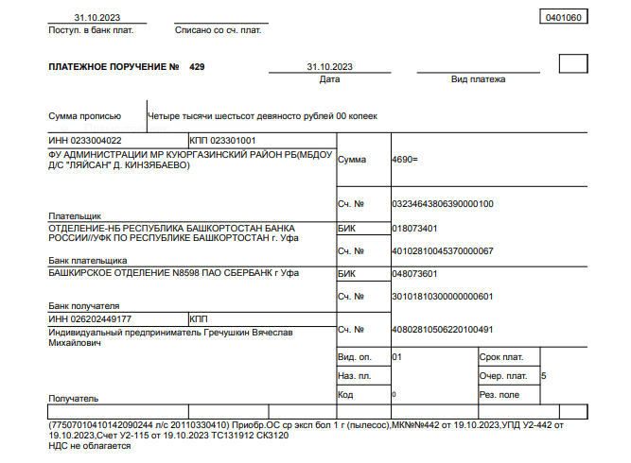
6. Согласно экспертного заключения Филиала ФБУЗ «Центр гигиены и эпидемиологии в Республике Башкортостан» в городах Кумертау, Сибай от 24.08.2023 № маркировка мебели в МБДОУ детский сад "Ляйсан" деревни Кинзябаево не соответствует требованиям СанПиН 1.2.3685-21 «Гигиенические нормативы и требования к обеспечению безопасности и (или) безвредности для человека факторов среды обитания» табл. 6.2. Нарушение ст. 28 Федерального закона "О санитарноэпидемиологическом благополучии населения" от 30.03.1999 N 52-ФЗ, СанПиН 1.2.3685-21 «Гигиенические нормативы и требования к обеспечению безопасности и (или) безвредности для человека факторов среды обитания» табл. 6.2. Нарушения устранены (фото) 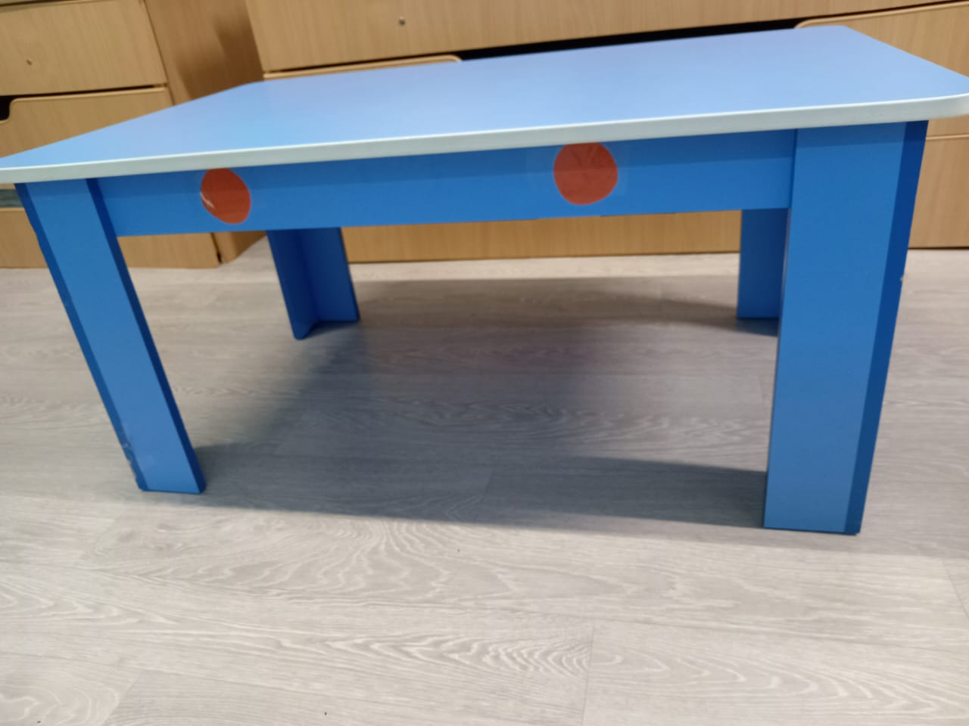
7. Согласно экспертного заключения Филиала ФБУЗ «Центр гигиены и эпидемиологии в Республике Башкортостан» в городах Кумертау, Сибай от 24.08.2023 №, протокола лабораторных испытаний от 24.08.2023 № 7203 салат из свежих огурцов, дата изготовления 22.08.2023 по микробиологическим показателям: БГКП (колиформы) обнаружено в 0,1 г., при норме – не допускается в 0,1 г. Нарушение ст. 15, ст. 28 Федерального закона "О санитарноэпидемиологическом благополучии населения" от 30.03.1999 N 52-ФЗ, ТР ТС 021/2011 «О безопасности пищевой продукции» прил. 2, п. 1.8. Нарушение устранено: на момент проверки были остатки свежих огурцов ( декларация о соответствии свежих огурцов имеются) которые были взяты на лабораторное испытание. Свежие огурцы исключены из рациона питания.

Заведующий : Хисамова Р.Х.

